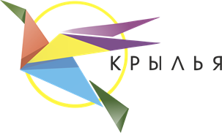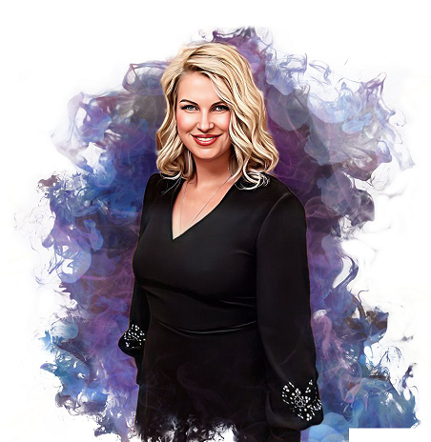

**Юстус Екатерина Олеговна**

Директор семейной школы Крылья.

Учитель английского языка, учитель начальных классов, педагог психолог, Cambridge Exam TKT, Учитель международной категории IB school PYP. Автор публикаций совместно с Шалвой Амонашвили. Стаж работы в образовательных учреждениях города 24 года.